

**Licenciatura em Engenharia Informática**



**Análise do Sistema**

Ano letivo 2014-15



Conteúdo

Introdução 4

1.1 Visão geral do sistema 4

1.2 Aplicação para tablet 4

1.3 Objetivos 4

1.4 Cliente 4

1.5 Descrição do Projeto 4

2 Modelo de Casos de Utilização 6

2.1 Atores 6

2.1.1 Aplicação 6

2.1.2 BackOffice 6

2.2 Visão Geral 6

2.3 Diagramas de Casos de Utilização 7

2.3.1 Diagrama de casos do aluno 7

2.3.2 Diagrama de casos do professor 8

2.3.3 Diagrama de casos do administrador 9

2.4 Descrição dos Casos de utilização 10

2.4.1 Efetuar login 10

2.4.2 Criar modelo 12

2.4.3 Criar projeto 14

2.4.4 Página Pessoal Aluno 16

2.4.5 Página Pessoal Professor 18

2.4.6 BackOffice Administrador 20

3 Modelo de dados 22

4 Grau de Cumprimento de Objetivos: 23

5 Potencialidades e Limitações 24

6 Anexos 25

6.1 Requisitos do sistema 25

# Introdução

## Visão geral do sistema

A questão apresentada ao grupo de trabalho consiste na criação de um sistema que permita a escrita colaborativa no mesmo documento entre vários alunos/utilizadores. Permitirá também que seja feita a avaliação do trabalho feito pelos alunos por parte do professor. O sistema será acedido sempre através do recurso a um tablet.

## Aplicação para tablet

A aplicação deverá permitir três tipos de acesso, o do Professor, que pode criar projetos de escrita colaborativa e avaliar os alunos, o aluno que pode realizar os projetos de escrita colaborativa e o administrador que terá acesso a uma área destinada ao backoffice onde irá fazer a gestão de utilizadores.

## Objetivos

O SharedPen tem como principal objetivo potenciar o desenvolvimento da escrita e da criação de textos de alunos do ensino primário ao secundário.

O aluno através do dispositivo móvel terá acesso a diferentes tipos de projetos onde poderá trabalhar, que posteriormente serão avaliados pelo professor que os criou.

## Cliente

O cliente é o Agrupamento de Escolas Artur Gonçalves, que através dos docentes da cadeira de projetos de sistemas de informação, professor Pedro Dias e professor António Manso fizeram a ligação entre as duas partes.

## Descrição do Projeto

Os objetivos pedidos foram os seguintes:

* Alunos e docentes de **todos os graus** de ensino do Agrupamento terem acesso ao sistema sharedpen
* Possibilidade de abertura a convidados (pais, familiares, escritores, jornalistas, outros)
* Introdução de:
* Texto
* Imagens
* Ficheiros áudio e, eventualmente, vídeo
* Links (para ficheiros nossos ou para ficheiros/páginas online)
* Possibilidade de serem criados vários projetos de leitura em simultâneo:
* Gestor do projeto:
  + Professor ou outro elemento da comunidade escolar
  + O mesmo gestor pode ter vários projetos.
* Cada **gestor** de projeto deve decidir se a escrita é:
* Linear (o utilizador só pode dar continuidade à história, não a pode alterar);
* Não linear (todos os utilizadores poderão alterar o texto já escrito).
* Histórico de alterações
* Fórum de discussão
* Ranking de ideias
* Possibilidade de criar **pequenas aplicações/ferramentas** que ajudem os alunos a tornarem-se cada vez mais autónomos no ato da escrita, como por exemplo:
* Construção de personagens (nome, idade, características físicas e psicológicas, memórias..);
* Localização da ação no tempo e no espaço;
* Definição de quem é o narrador da história;

# Modelo de Casos de Utilização

## Atores

### Aplicação

| Ator | Descrição |
| --- | --- |
| Aluno | Necessita de ser introduzido no sistema, participa em projetos de escrita colaborativa, visualiza projetos onde está inserido. |
| Professor | Necessita de ser introduzido no sistema, cria projetos de escrita colaborativa, avalia os alunos que participaram em cada projeto. |

### BackOffice

| Ator | Descrição |
| --- | --- |
| Professor | Necessita de ser introduzido no sistema, cria projetos de escrita colaborativa, avalia os alunos que participaram em cada projeto. |
| Administrador | Introduz agrupamentos, escolas e utilizadores do tipo aluno e professor no sistema. |

## Visão Geral

O sistema irá implementar as funções acimas descritas bem como as que são efetuadas pelo sistema que não são visíveis nos casos de utilização.

Os diagramas de casos de utilização abaixo representados, referem-se a cada ator do sistema e são baseados de acordo com o levantamento de requisitos.

## Diagramas de Casos de Utilização

### Diagrama de casos do aluno

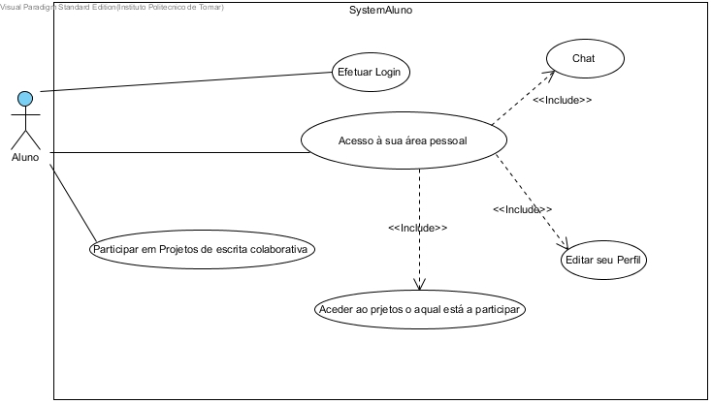

Figura 1- Use Cases Aluno

Através do diagrama representado acima, podemos observar os casos de utilização do ator aluno:

* Efetuar login
* Aceder á área pessoal
* Participar em projetos
* Editar perfil
* Visualizar projetos onde participa

### Diagrama de casos do professor

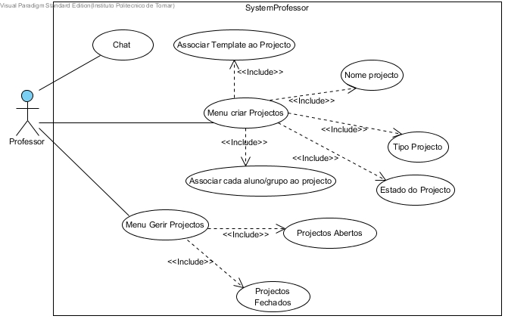

Figura 2 - Use Cases Professor

Através do diagrama representado acima, podemos observar os casos de utilização do ator professor:

* Criar novo projeto
* Eliminar projeto
* Gerir projetos
* Adicionar alunos ao projeto
* Avaliar aluno

### Diagrama de casos do administrador

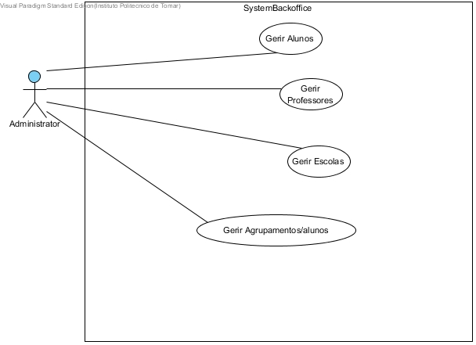

Figura 3 - Use Cases Administrador

Através do diagrama representado acima, podemos observar os casos de utilização do ator administrador:

* Gerir utilizadores ao sistema
* Gerir escolas
* Gerir agrupamentos

## Descrição dos Casos de utilização

### Efetuar login

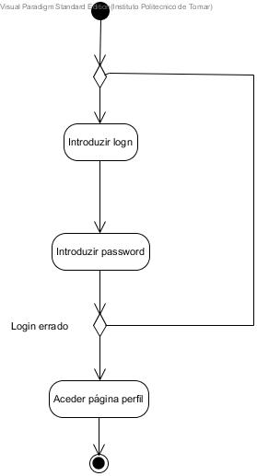

Figura 4 - Diagrama de atividades efetuar login

| Nome: | Erro! Utilize o separador Base para aplicar Título 3 ao texto que pretende que apareça aqui. |
| --- | --- |
| Âmbito: | SharedPen |
| Finalidade: | Aceder ao Sistema |
| Requisitos cobertos por este CaU: |  |
| Atores: | Administrador,Professor,Aluno |
| Pré-condições: | O utilizador deve estar registado no sistema. |
| Sequência típica dos eventos: | 1. Aceder ao Sistema.  2. Introduzir o Username.  3. Introduzir Password.  4. Clicar no Botão “Login”.  5. Verificação na Base Dados.  6. Acesso ao Sistema. |
| Sequências alternativas e extensões: | 3a Dados Inválidos  3b O Utilizador tem de introduzir corretamente as suas credenciais. |
| Requisitos especiais: | Não está definido. |
| Aspetos em aberto: | Não está definido. |

Tabela - Efetuar Login

### Criar modelo

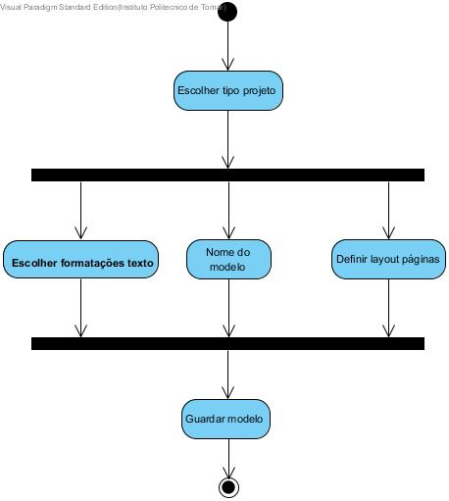

Figura - Diagrama Atividade Criar modelo

Tabela - Criar modelo

| Nome: | Erro! Utilize o separador Base para aplicar Título 3 ao texto que pretende que apareça aqui. |
| --- | --- |
| Âmbito: | SharedPen |
| Finalidade: | Criar um modelo de projeto |
| Requisitos cobertos por este CaU: |  |
| Atores: | Professor |
| Pré-condições: | Estar autenticado no Sistema. |
| Sequência típica dos eventos: | 1. Efetuar login 2. Selecionar a opção “Criar modelo” 3. Escolher o nome do modelo   4. Escolher formatações de texto  -Fonte  -Tamanho  - Alinhamento  - Cor  5. Guardar modelo criado |
| Sequências alternativas e extensões: | Não está definido  . |
| Requisitos especiais: | Não está definido. |
| aspetos em aberto: | Não está definido. |

### Criar projeto

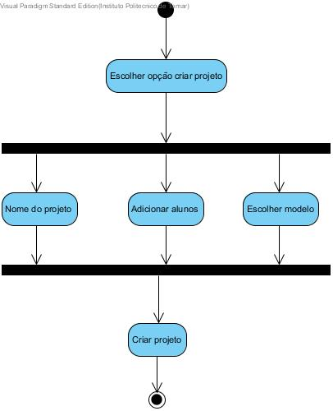

Figura - Diagrama Atividades Criar projeto

| Nome: | Erro! Utilize o separador Base para aplicar Título 3 ao texto que pretende que apareça aqui. |
| --- | --- |
| Âmbito: | SharedPen |
| Finalidade: | Criar um projeto |
| Requisitos cobertos por este CaU: |  |
| Atores: | Professor |
| Pré-condições: | Estar autenticado no Sistema. |
| Sequência típica dos eventos: | 1. Efetuar login 2. Aceder á área backoffice 3. Escolher o nome do projeto   4. Adicionar alunos ao projeto  5. Escolher modelo para ser usado  6. Finalizar criação de projeto |
| Sequências alternativas e extensões: | Não está definido  . |
| Requisitos especiais: | Não está definido. |
| aspetos em aberto: | Não está definido. |

Tabela - Criar projeto

### Página Pessoal Aluno

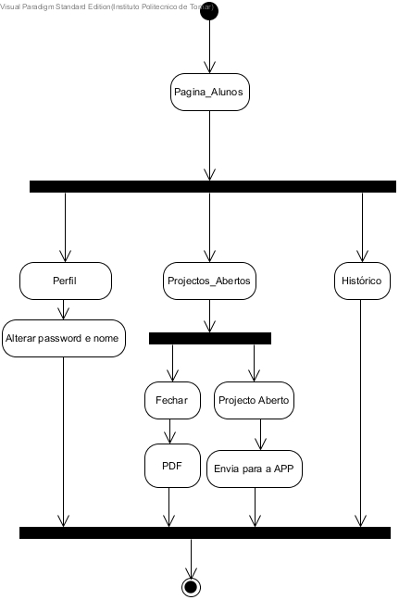

Figura 7 - Diagrama de Atividade Pagina pessoal Aluno

| Nome: | Erro! Utilize o separador Base para aplicar Título 3 ao texto que pretende que apareça aqui. |
| --- | --- |
| Âmbito: | Entrar na Sua Área Pessoal. |
| Finalidade: | Interagir com os Projetos, alterar seus dados. |
| Requisitos cobertos por este CaU: |  |
| Atores: | Alunos |
| Pré-condições: | Estar autenticado no Sistema. |
| Sequência típica dos eventos: | 1. Ter efetuado Login no Sistema. 2. É direcionado para a sua página 3. Opção de Editar Perfil.   -Alterar password e Nome  4. Visualizar e participar em Projetos abertos  -Fechar um Projeto, este é enviado para PDF  -Interagir com o projeto  5. Histórico dos Projetos.  -Visualiza os Projetos nos quais participou |
| Sequências alternativas e extensões: | 3a Ter efetuado o login incorretamente  . |
| Requisitos especiais: | Não está definido. |
| aspetos em aberto: | Não está definido. |

Tabela - Página Pessoal Aluno

### Página Pessoal Professor

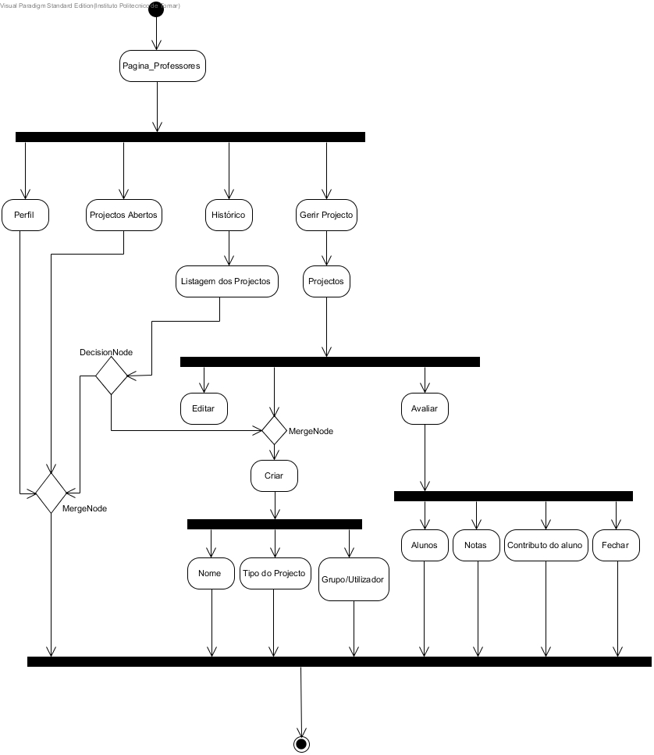

Tabela - Página pessoal professor

| Nome: | Erro! Utilize o separador Base para aplicar Título 3 ao texto que pretende que apareça aqui. |
| --- | --- |
| Âmbito: | Entrar na Sua Área Pessoal. |
| Finalidade: | Criar os Projetos, associa-los a cada aluno, Visualizar Histórico, alterar seus dados. |
| Requisitos cobertos por este CaU: |  |
| Atores: | Professores |
| Pré-condições: | Estar autenticado no Sistema. |
| Sequência típica dos eventos: | 1. Ter efetuado Login no Sistema. 2. É direcionado para a sua página 3. Opção de Editar Perfil.   -Alterar password e Nome  4. Visualizar Projetos abertos  -Visualizar e verificar que Projetos estão a decorrer  -Interagir com o projeto  5. Histórico dos Projetos.  -Visualiza uma listagem dos Projetos podendo reabri-los e edita-los  6- Gerir Projetos  -Pode Criar os Projetos  -Editar os Projetos  -Fazer a avaliação e atribuir notas a cada aluno de acordo com o Projeto |
| Sequências alternativas e extensões: | 3a Ter efetuado o login incorretamente  . |
| Requisitos especiais: | Não está definido. |
| Aspetos em aberto: | Não está definido. |

Tabela - Pagina pessoal professor

### BackOffice Administrador

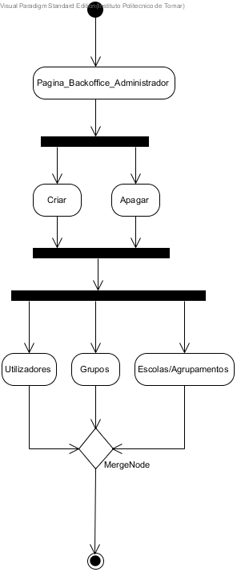

Figura 8 - BackOffice Administrador

| Nome: | Erro! Utilize o separador Base para aplicar Título 3 ao texto que pretende que apareça aqui. |
| --- | --- |
| Âmbito: | Entrar na Sua Área Pessoal. |
| Finalidade: | Criar e Apagar Utilizadores. |
| Requisitos cobertos por este CaU: |  |
| Atores: | Administradores |
| Pré-condições: | Estar autenticado no Sistema. |
| Sequência típica dos eventos: | 1. Ter efetuado Login no Sistema. 2. É direcionado para o Backoffice 3. Permite Criar e apagar.   -Utilizadores  -Grupos  -Escolas ou Agrupamentos |
| Sequências alternativas e extensões: | 3a Ter efetuado o login incorretamente  . |
| Requisitos especiais: | Ter Permissões de Root ou Super Administrador. |
| Aspetos em aberto: | Não está definido. |

Tabela - BackOffice Administrador

# Modelo de dados

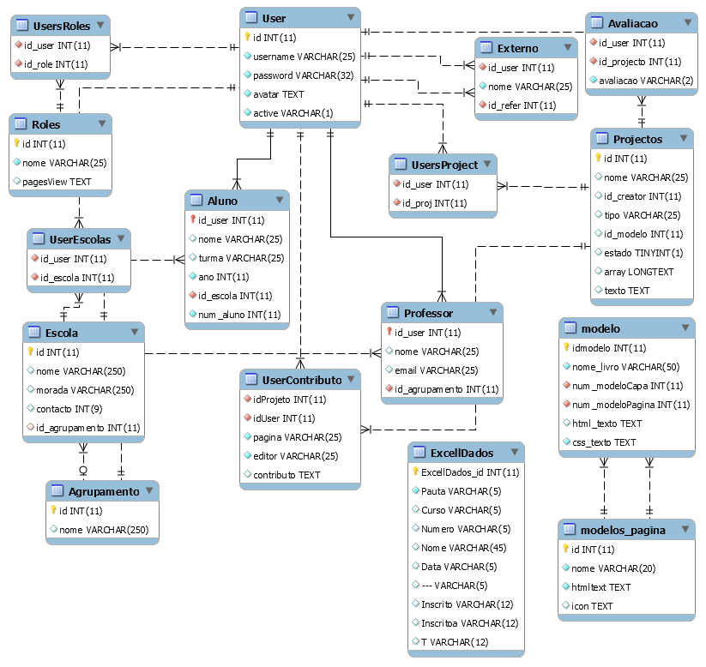

Figura 9 - Modelo de dados

# Grau de Cumprimento de Objetivos:

|  |  |
| --- | --- |
| **Funções Requisitadas** | **Grau cumprimento** |
| Escrita colaborativa |  |
| Acesso a alunos e docentes de todos os graus de ensino do agrupamento; |  |
| Possibilidade de convidar utilizadores externos |  |
| Introdução de texto, imagens ficheiros de áudio e vídeo |  |
| Criação de vários projetos em simultâneo |  |
| Histórico de alterações |  |
| Ranking ideias |  |
| Fórum de discussão |  |
| Construção de modelos de projeto |  |
| Construção de personagens |  |
| Procura de imagens |  |
| Chat |  |
| Desenho colaborativo |  |
| Sistema de avaliação |  |
| Criação de diferentes tipos de projeto |  |

|  |  |
| --- | --- |
| Concluído |  |
| Parcialmente concluído |  |
| Não concluído |  |

# Potencialidades e Limitações

**Potencialidades:**

* Escrita colaborativa;
* Procura de imagens no sistema de cada utilizador para inserir no projeto em causa;
* A ferramenta de desenho permite a escolha de várias cores para pintar;
* A ferramenta de desenho permite alterar a espessura do traço;
* A ferramenta de desenho permite apagar só o que cada utilizador fez sem afetar as ações dos outros utilizadores, ou consoante a permissão dada ao utilizador este pode a pagar o que todos utilizadores fizeram;
* Introdução de imagens num projeto de desenho;
* O sistema disponibiliza um chat;
* Pesquisa de imagens;
* Criação de diferentes tipos de projeto (livro, poema, escrita livre);

**Limitações:**

* O sistema não permite duas turmas estarem em dois tipos de projeto em simultâneo;
* O sistema não disponibiliza um histórico de alterações do projeto;
* O sistema não permite a interação com a câmara do dispositivo móvel;
* Introdução de ficheiros de áudio e vídeo;
* Fórum de discussão;
* Ranking de ideias;
* Acesso a utilizadores externos;
* Histórico de alterações do projeto;
* Sistema de avaliação;

# Anexos

## Requisitos do sistema

**REQ00-000X:** Requisitos globais do sistema

**REQ01-000X:**Requisitos de Utilizadores

**REQ02-000X:**Requisitos de Página de Criação e Gestão de Utilizadores

**REQ03-000X:** Requisitos de Criação de Projetos e Gestão de Projetos

**REQ04-000X:** Requisitos da Página Pessoal dos Utilizadores

**REQ05-000X:** Requisitos da Página de gestão de projetos

**REQ06-000X:** Requisitos do chat

**Requisitos Globais do Sistema**

**REQ-00-0000:** O sistema deverá ser desenvolvido com recurso à plataforma Cordova.

**REQ-00-0001:**De modo a suportar a finalidade do sistema a estrutura de base de dados a ser utilizada será MySQL.

**REQ-00-0002:** O sistema terá diversos utilizadores com diferentes tipos de privilégios.

**REQ-00-0003:**O sistema deverá permitir a exportação de dados em formato de livro digital, pdf e html.

**REQ-00-0004:**OSistema para ser utilizado será acedido pela página de login

A)Após efetuado o login o utilizador será direcionado para a sua área pessoal de acordo com o grau de permissões que definirá que tipo de utilizador será:

.Administrador

.Professor

.Aluno

**REQ-00-0005:** O sistema tem de trabalhará offline ou seja se não houver ligação de Internet para o exterior no agrupamento/escola o sistema continuará a funcionar com o servidor interno.

**REQ-00-0006:** O sistema tem de dar suporte a recursos do tipo:

**A.** Imagem

**B.** Vídeo

**C.** Som

**REQ-00-0007:** O sistema terá que suportar vários projetos em simultâneo.

**REQ-00-0008:** O sistema terá que suportar vários participantes, a trabalhar no projeto, ao mesmo tempo.

**REQ-00-0009:** O sistema terá que suportar múltiplas plataformas.

**Requisitos de Utilizadores**

**REQ-01-0001:** O sistema disponibilizará acesso aos seguintes utilizadores:

**A.** Aluno

**B.** Professor

**C.** Administrador

**D.** Entidade Externa

**REQ-01-0002:** O sistema disponibilizará ao utilizador do tipo “aluno” as seguintes funcionalidades:

**A.** O aluno terá acesso a uma área onde poderá ver os projetos em que está envolvido, procurar projetos e editar o seu próprio perfil,

**C.** O sistema deverá permitir ao aluno ter vários projetos em simultâneo.

**REQ-01-0003:** O sistema disponibilizará ao utilizador do tipo “professor” as seguintes funcionalidades:

1. O sistema deverá disponibilizar ao professor uma área de acesso onde poderá: procurar projetos, ver os vários grupos aos quais dá permissões para trabalhar nos diversos projetos
2. O professor terá acesso a uma página para criar projetos, e associar a cada projeto os respetivos alunos/grupos
3. O professor terá acesso a uma página para Gerir Projetos a qual visualizará os projetos que criou ou que está envolvido e ser “gestor” de vários projetos em simultâneo.
4. O professor terá permissão para adicionar ou remover alunos ou grupos do próprio projeto que cria , também ao escolher a template escolhe que tipo de formatação terá a template para os alunos trabalharem posteriormente.

1. O sistema deverá permitir que o professor faça a avaliação dos alunos associados ao seu projeto.
2. O sistema deverá permitir que o professor edite seu perfil.

**REQ-01-0004:** O sistema disponibilizará ao utilizador do tipo “administrador” as seguintes funcionalidades

* O sistema deverá permitir que o administrador possa gerir o utilizador professor.
* O sistema deverá permitir que o administrador possa gerir o utilizador alunos.
* O sistema deverá permitir que o administrador possa gerir as escolas/Agrupamentos.
* O sistema deverá permitir que o administrador remova utilizadores do sistema.

**REQ-01-0005:** O sistema deverá permitir que o utilizador do tipo “Entidade externa” possa ser convidado para acompanhar o projeto.

**Requisitos de Página de Criação e Gestão de Utilizadores**

**REQ02-0000:** Como referido anteriormente, apenas o utilizador do tipo administrador terá acesso à página de gestão de utilizadores.

**REQ02-0001:** Esta página terá uma lista de todos os utilizadores do sistema, onde o administrador pode alterar informações relativas à sua situação na escola (Ex: nº de aluno, escola associada..) não podendo no entanto alterar dados pessoais dos utilizadores.

**REQ02-0002:** A página de gestão de utilizadores terá também a opção de criar um determinado novo utilizador.

**REQ-02-0003:** O formulário de criação de utilizadores deve conter os seguintes campos:

**A:IdUser**

**B:UserName**

**C:Password**

**D:Nome**

**E:Numero**

**F:Turma**

**G:Ano**

**H:Escola**

**C1:** Se for um utilizador do tipo aluno, este deve ser inserido num grupo/turma.

**E:** Escola Associada

**Requisitos de Criação de Projetos e Gestão e Projetos**

**REQ-03-0000:Só o utilizador do tipo professor poderá criar projetos**

**REQ-03-0001:** O sistema permitirá a criação e alteração de projetos

**REQ-03-0002:** O sistema permitirá gerir e procurar projetos conforme o REQ-01- 0003 ponto C.

**REQ-03-0003:** O sistema permitirá ao professor avaliar os alunos conforme o REQ- 01-0003 ponto F.

**REQ-03-0004**: O sistema readicionará o utilizador aluno ao fim de efetuar login para um menu onde poderá escolher o tipo de projeto

**REQ-03-0005:** Devem existir vários tipos de projeto:

Poesia, Jornal, história ou narrativa, livro

Cada projeto terá a seu próprio template de acordo com a natureza do projeto.

**REQ-03-0006:** Num projeto os alunos apenas dão continuação á história sem poder editar o que foi escrito anteriormente por outro utilizador

**REQ-03-0007:** O sistema disponibilizará um histórico dos projetos.

**REQ-03-0008:** O histórico conseguirá guardar a informação de quem alterou um projeto, o que alterou.

**REQ-03-0009:** O sistema disponibilizará um sistema de classificação do projeto.

**REQ-03-0010:** O sistema disponibilizará uma ferramenta de desenho no projeto.

**REQ-03-0011:** A ferramenta de desenho deve permitir aos alunos desenhar e de seguida aplicar esse desenho fica aplicado no projeto.

**REQ-03-0012:** O sistema permitirá aplicar uma imagem na ferramenta de desenho

**REQ-03-0013:** O sistema terá uma galeria de imagens bem como palavras-chave definidas pelo criador do projeto.

**Requisitos da Página Pessoal dos Utilizadores**

**REQ-04-0001:** O Sistema disponibilizará uma página pessoal para cada utilizador.

**REQ-04-0002:** A informação de cada página pessoal apenas poderá ser alterada pelo utilizador correspondente.

**REQ-04-0003:** Cada página pessoal deverá conter a seguinte informação, que o utilizador pode editar:

**A:** Nome Completo

**B:** Idade

**C:** Morada

**D:** Telefone/telemóvel

**E:** Email

**F:** Foto de perfil se não inserida nenhuma foto ficará com uma foto default

**REQ-04-0004:** Cada página pessoal deverá dar ao utilizador a opção de alterar a sua password e username.

**REQ-04-0005:** O sistema deverá mostrar obrigatoriamente as seguintes informações de uma página pessoal a todos os utilizadores:

**A:** Foto de perfil

**B:** Username

**Requisitos da Página de gestão de projetos**

**REQ-05-0000:** Como referido no requisitoREQ-00-0003, cada professor terá acesso a uma página onde pode gerir todos os projetos que já criou.

**REQ-05-0001:** A página de gestão de projetos deverá conter uma lista de todos os projetos que foram criados pelo professor.

**REQ-05-0002:** O professor terá a opção de abrir um determinado projeto e visualizar o trabalho que cada aluno efetuou no projeto para assim proceder à sua avaliação.

**REQ-05-0003:** O professor terá a opção de bloquear um determinado projeto, não permitindo assim quaisquer edições futuras.

**Requisitos do chat**

**REQ06-0000:** Dentro de cada projeto de escrita colaborativa deve existir um chat onde todos os intervenientes no projeto possam comunicar.

**REQ06-0001:** O chat deve conter uma lista de todos os utilizadores que têm acesso ao chat.